**数据库原理及应用实验报告**

**实验名称：** **存储过程、触发器**

**实验类型： 设计型实验**

**实验环境：**  **oracle+win10**

**指导教师： 张世铃**

**专业班级： 计科1502**

**姓 名： 宋成恩**

**学 号： 5120155133**

**联系电话：** 18281680771

**电子邮件：**____1169683890@qq.com_____

**实验地点： 东六E座501**

**实 验 日 期：   2017 年  11 月 25 日**

**实验报告日期：**  **2017 年  11 月  28日**

**成绩：**__________________________

# 实验目的

* 了解存储过程的概念、优点
* 熟练掌握创建存储过程的方法
* 熟练掌握存储过程的调用方法
* 了解触发器的概念、优点
* 掌握触发器的方法和步骤
* 掌握触发器的使用

# 实验平台

Oracle + Windows10 + Oracle SQL Developer

# 实验步骤

**备注：包括出现的问题及解决方案**

## 步骤

### 建立存储过程完成图书管理系统中的借书功能，并调用该存储过程实现借书功能

功能要求：

* 借书时要求输入**借阅流水号，借书证号，图书编号**。（即该存储过程有3个输入参数）
* 借书时，借书日期为系统时间。
* 图书的是否借出改为‘是’

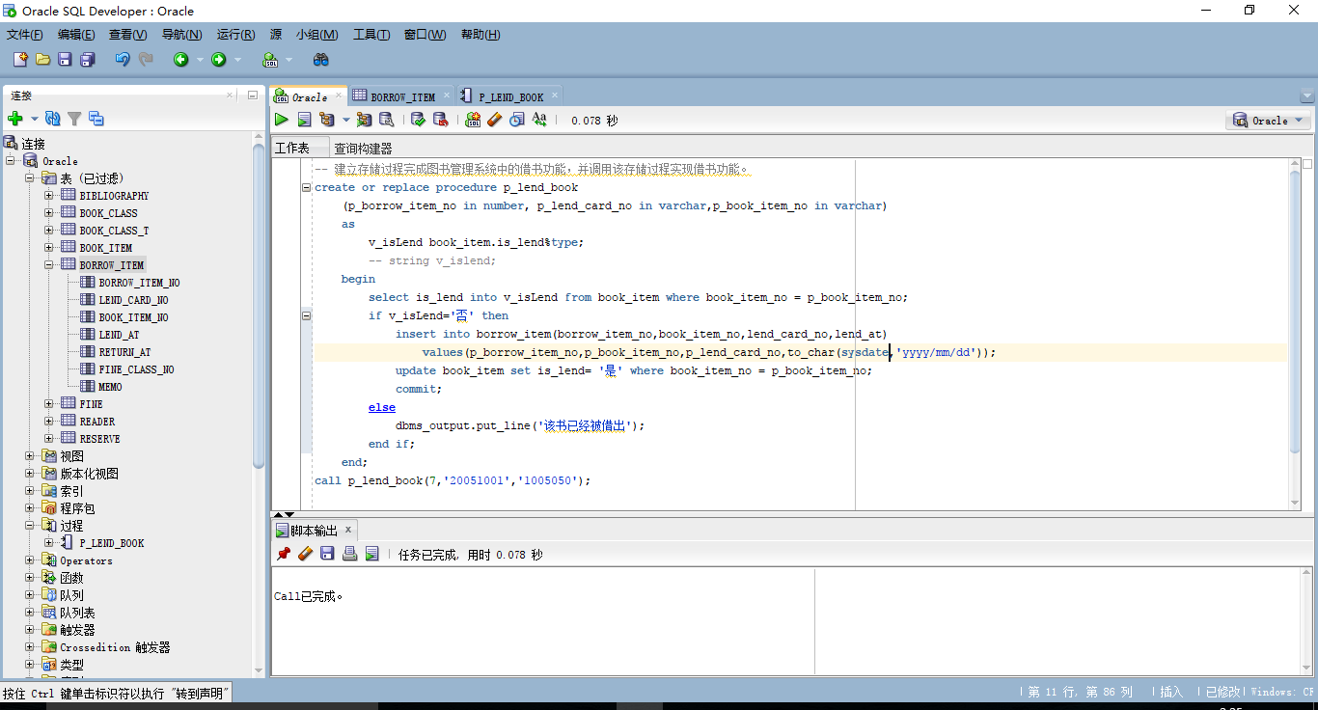

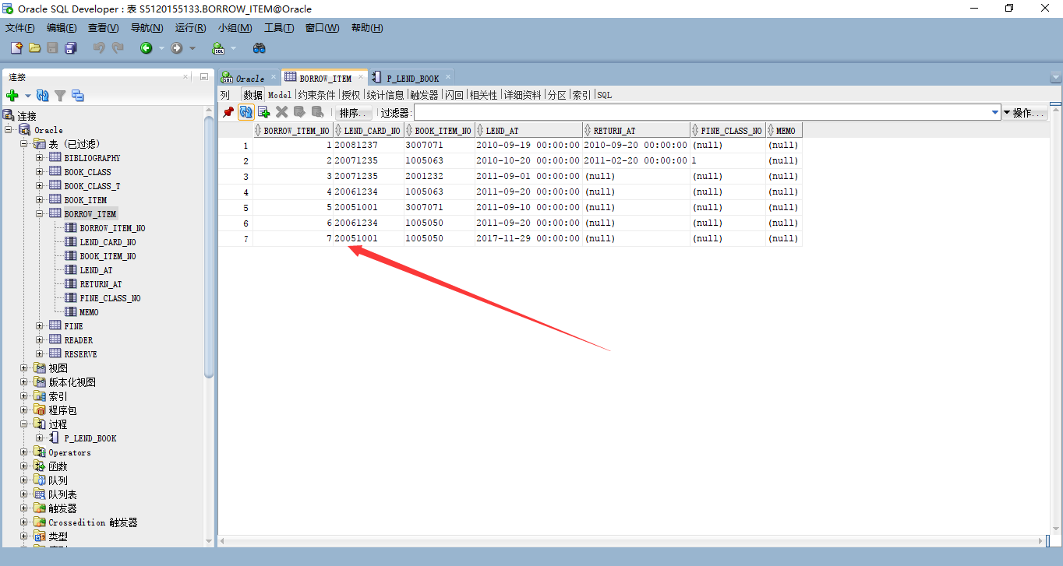

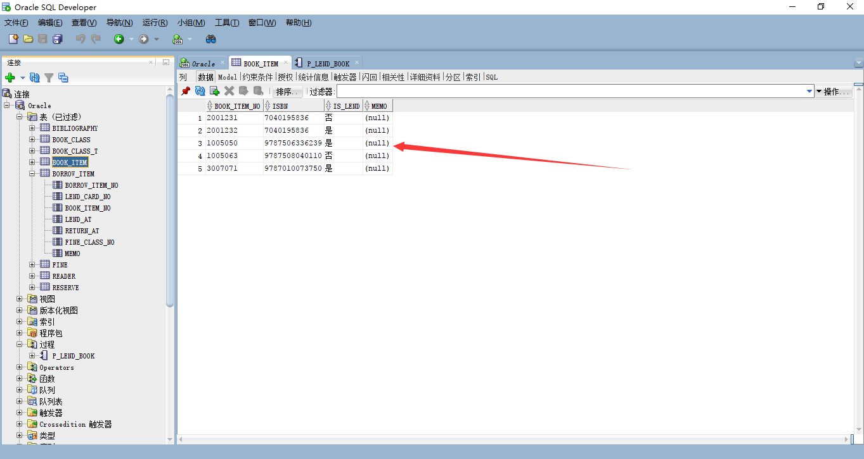

### 建立存储过程完成图书管理系统中的预约功能

功能要求：

* 预约时要求输入**预约流水号，借书证号，ISBN**。（即该存储过程有3个输入参数）
* 存储过程先检查输入的ISBN版本的图书是否都已借出，如果是则进行预约，否则提示“该书目有可借图书，请查找”。
* 预约时间为系统时间。

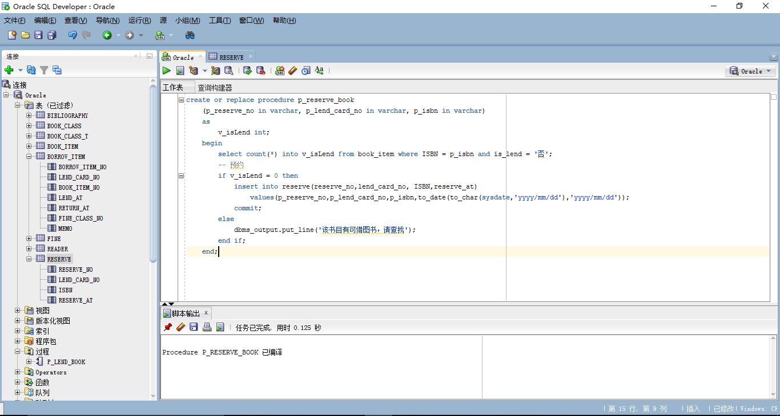

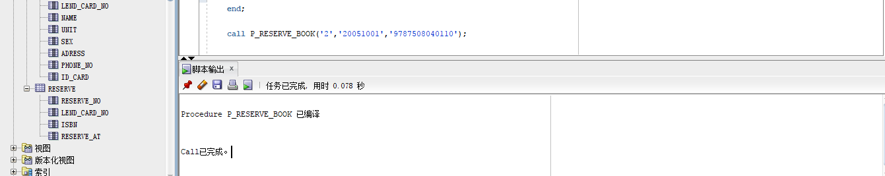

### 建立存储过程完成图书管理系统中的还书功能。

功能要求：

* 还书时要求输入**借书证号，图书编号，罚款分类号**（即该存储过程有3个输入参数）。
* 还书日期为系统时间。
* 图书的是否借出改为‘否’。

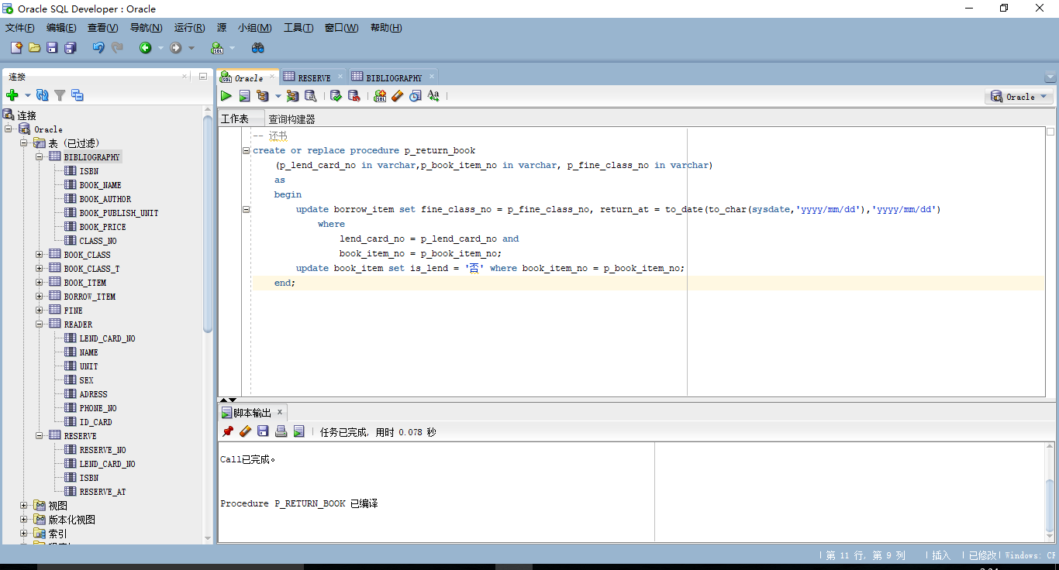

### 通过序列和触发器实现借阅表中借阅流水号字段的自动递增。

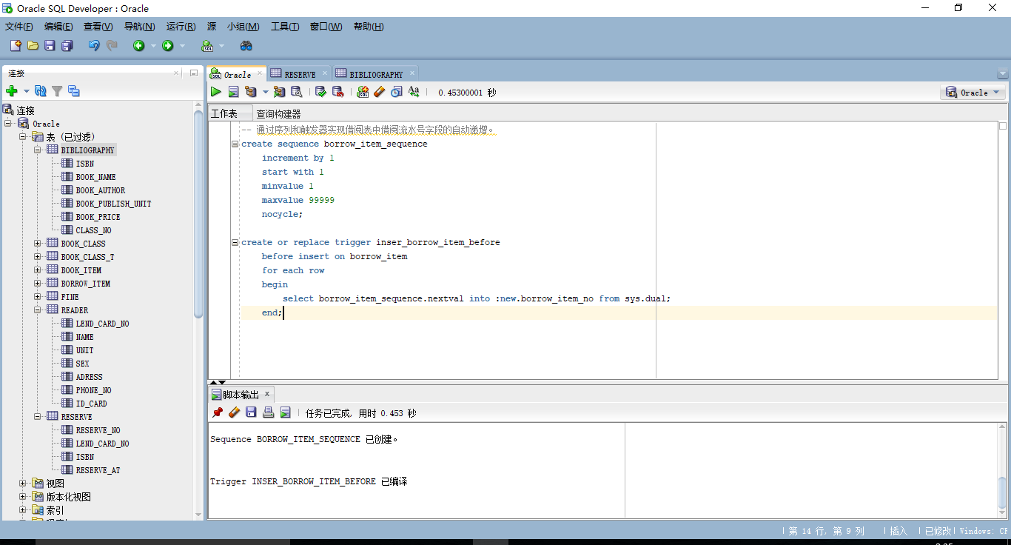

### 修改借书功能的存储过程

功能要求：

* 还书时要求输入**借书证号，图书编号，罚款分类号**（即该存储过程有3个输入参数）。
* 还书日期为系统时间。
* 图书的是否借出改为‘否’。

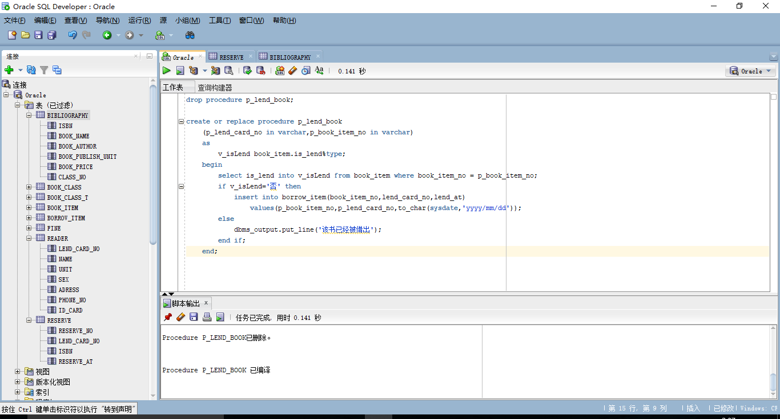

注：先删除原先的，在创建新的存储过程

### 建立与借书存储过程相对应的触发器，当借阅表中加入借阅信息时，该触发器触发，自动修改所借图书的是否借出改为‘是’

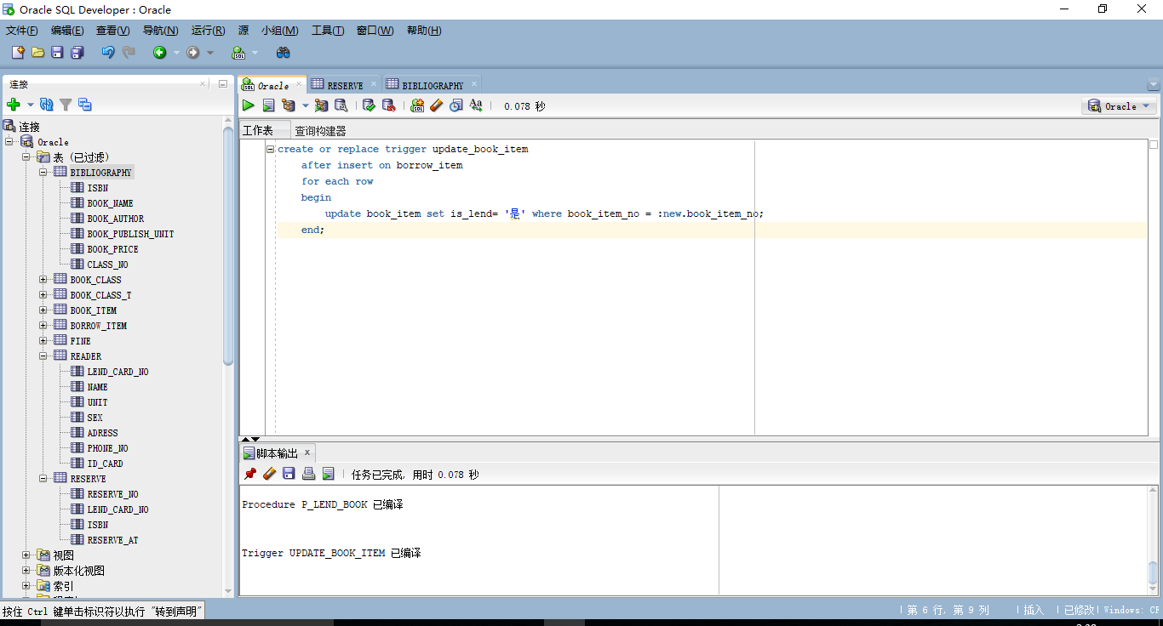

## 出现的问题

借书时日期的格式需要满足系统的要求，否则会报错

# 实验体会

过程和触发器相对选择而言并没有多少难度，需要多加练习，掌握原理即可